1. Käynnistä tietokone keskusyksiköstä, mikäli kone on sammutettu
2. Klikkaa Aloita- tästä -kuvaketta
3. Näytölle ilmestyy Työpöydän -kuva
4. Vasemmassa reunassa näkyy erilaisia kuvakkeita
5. Internetiin pääset

Klikkaamalla (napsauttamalla) hiiren VASENTA painiketta KAKSI (2) kertaa



kuvakkeen päällä

Näyttöön avautuu HELSINGIN KAUPUNGIN -sivusto. Tältä sivustolta näet Helsingin kaupunkia ja sen palveluja koskevia uutisia.

# Kun nuoli- kuvake muuttuu käden kuvaksi[rekisteröidy, tietokone, hiiri, osoitin, black, kohta](http://pixabay.com/fi/photos/download/sign-24974.png)otsikon kohdalla

# se sisältää linkin, jonka voi avata katsomista varten.



1. Kun klikkaat hiirellä työpöydällä MOZILLA FIREFOX -KUVAKETTA



avautuu GOOGLE –HAKUPALVELU

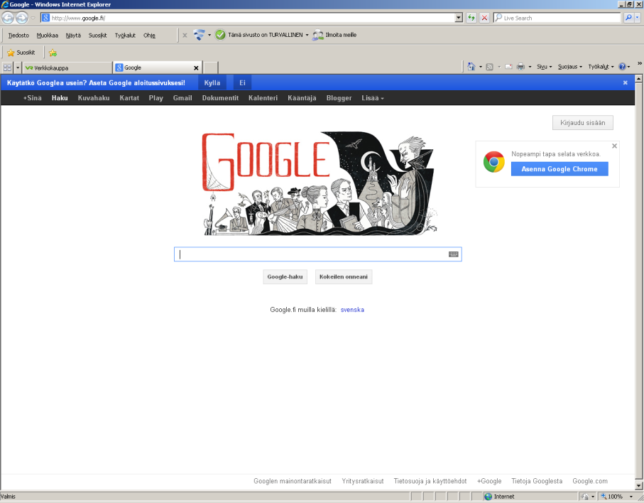

Google –hakupalvelun kautta voit hakea tietoa kirjoittamalla vilkkuvan kursorin paikalle haluamasi sana.

Ohjelma avaa sinulle näytölle näkyviin useitakin otsikoita aiheeseen liittyen.

Otsikot toimivat LINKKEINÄ, joita napsauttamalla pääset lukemaan kirjoittamastasi aiheesta enemmän.

Esimerkki 1

kirjoita tyhjälle hakusana- riville ***Iltasanomat***..

Ohjelma tuo näkyviin Iltasanomiin koskevat otsikot

Napsauta eli ”klikkaa” hiiren vasemmalla painikkeella ***ILTASANOMAT***- ***IS*** -otsikkoa ja saat näkyville sen päivän Iltasanomat luettavaksesi.

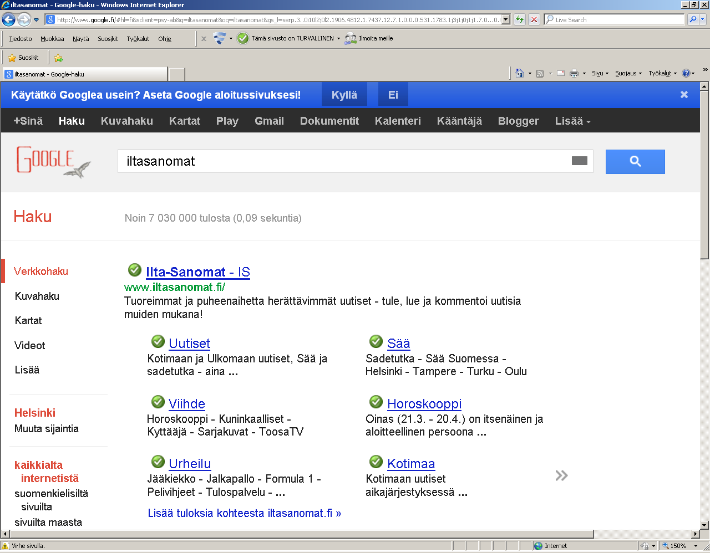

Sivujen lataaminen kestää hetken, joten odota rauhassa….

Esimerkki 2

kirjoita tyhjälle hakusana –riville ***KELA***

Ohjelma tuo näkyviin Kelaa koskevia otsikoita ja kaikkea missä esiintyy Kela-sana!

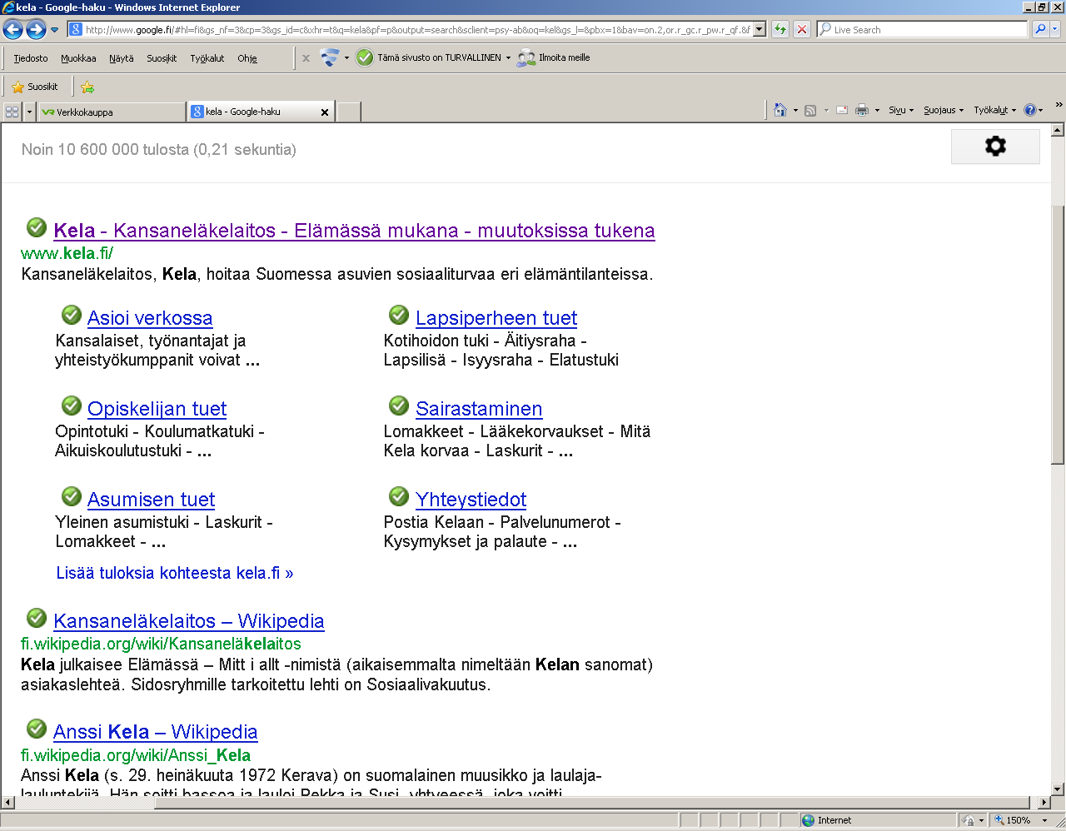

Mikäli valitset otsikon Kela***- Kansaeläkelaitos-elämässä mukana – muutoksissa mukana***

pääset Kelan etusivulle

Näiltä sivuilta pääset hakemaan tietoa sinua koskevissa asioissa tai asioimaan verkossa, mikäli sinulla on pankista saadut pankkitunnukset. Sivustot vaativat ns. tunnistautumista ja pankkitunnuksien avulla tämä onnistuu.

**VINKIT JA LINKIT:**

Seurakunnilla on paljon tarjottavaa:

* kerhoja
* retkiä
* AA-kerhot kokoontuvat
* leipä- ja ruokajakelu
* Diakonia-apu esim. rahallinen apu,

asumispalvelut

* keskusteluryhmiä

kuuntele Raamattua Internetissä:

<http://www.rkk-sansa.net/raamattu-kannesta-kanteen/>

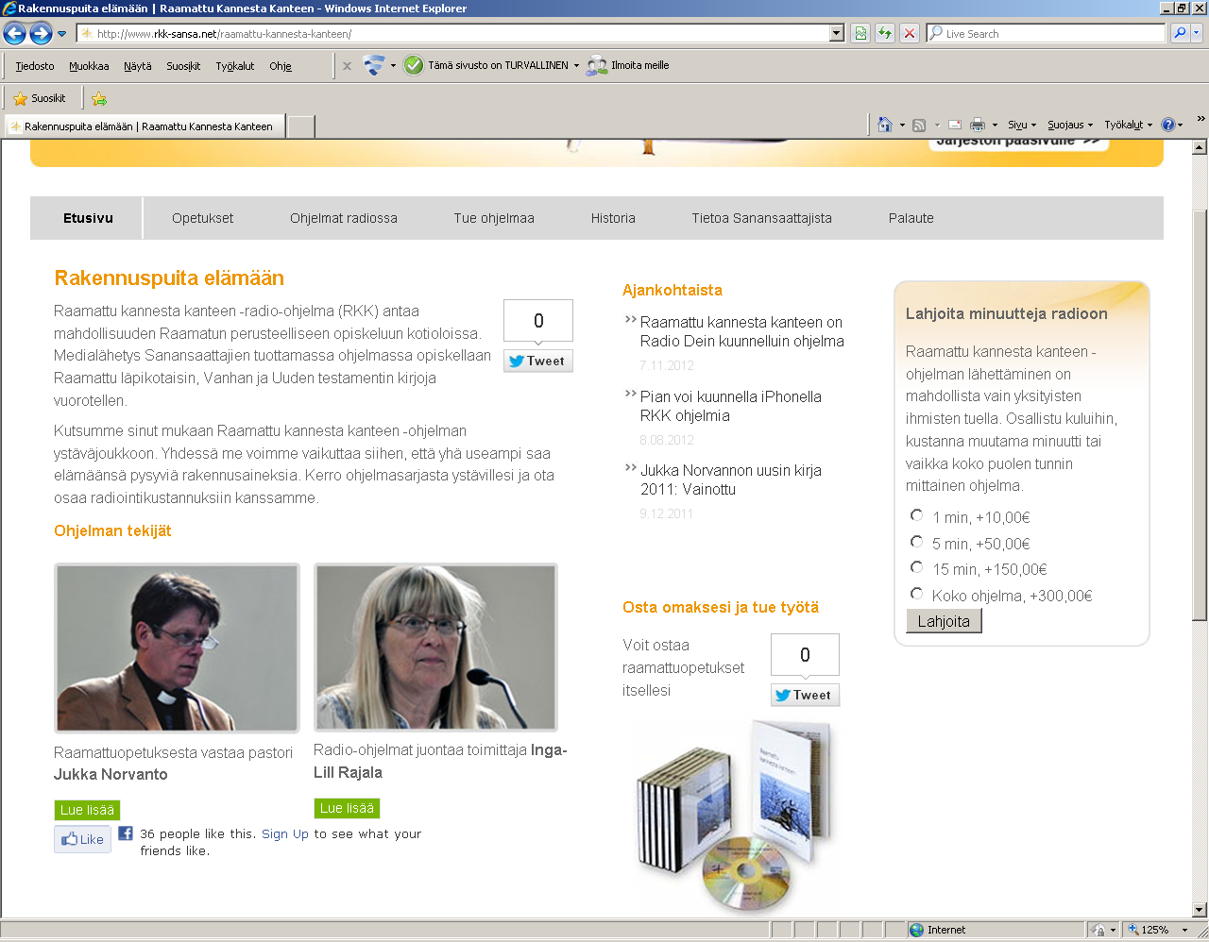

Alla muutamien seurakuntien yhteystietoja Helsingissä:

**HELSINGIN SEURAKUNNAT ( EVANKELIS-LUTERILAINEN)**

http://www.helsinginseurakunnat.fi/seurakunnat.html

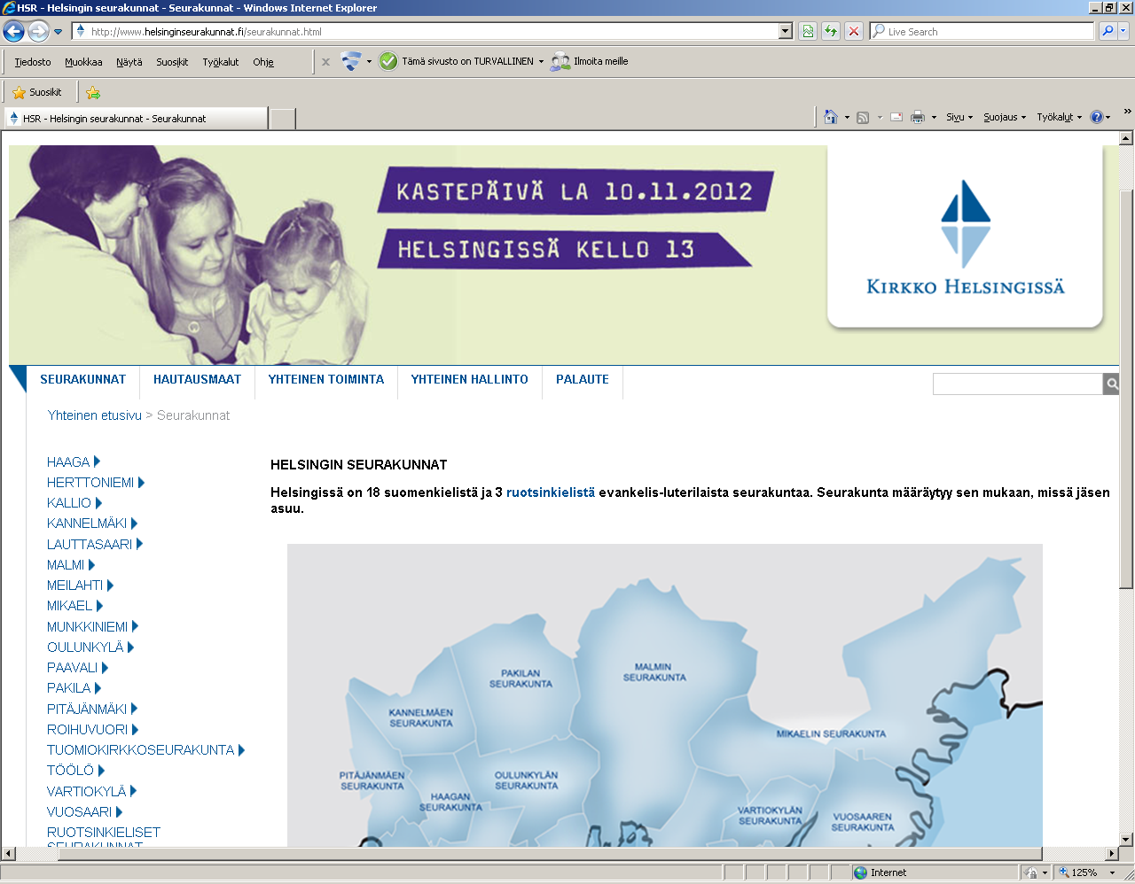

**SUOMEN LÄHETYSSEURA**

http://www.suomenlahetysseura.fi/ls_fi/sivut/suomen_lahetysseura/

© 2011 Suomen Lähetysseura

Suomen Lähetysseura  
Tähtitorninkatu 18  
PL 154  
00141 HELSINKI  
(09) 12 971  
[sls@suomenlahetysseura.fi](mailto:sls@suomenlahetysseura.fi)

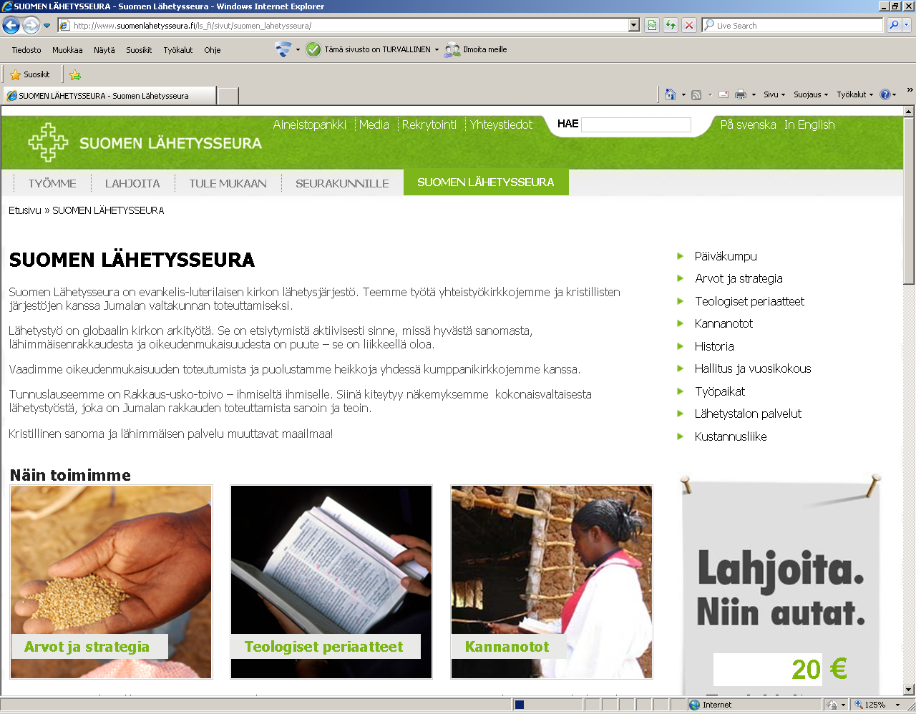

**HELSINGIN ORTODOKSINEN SEURAKUNTA**

http://www.hos.fi/www/fi/index.php

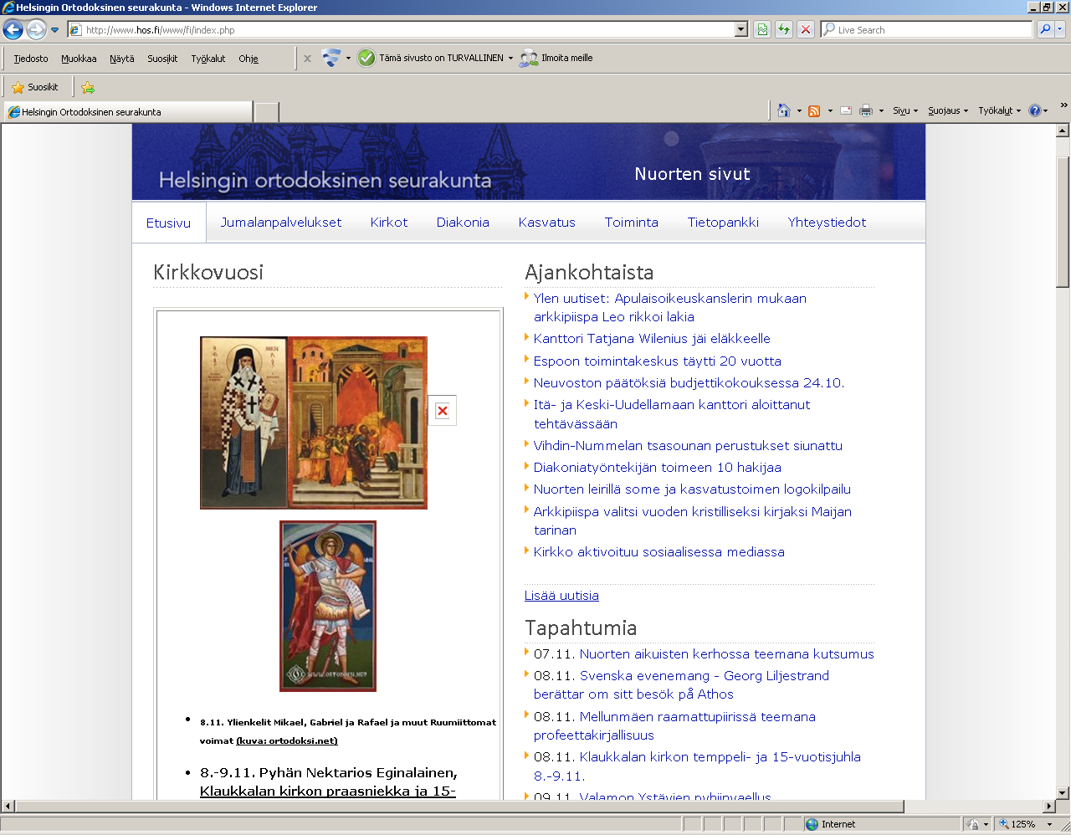

**MUITA SEURAKUNTIA:**  ( tähän voi lisätä seurakuntien yhteystietoja)

**Jehovan todistajat**

Mannerheimintie 60, 00260 HELSINKI

Puh: 09 490 830

[www.jehovantodistajat.fi](http://www.jehovantodistajat.fi)

Lomakkeen yläreuna



Lomakkeen alareuna

## Saalem-seurakunta

### [Näkinkuja 3](http://maps.google.fi/maps?q=n%C3%A4kinkuja+3&oe=utf-8&rls=org.mozilla:fi:official&client=firefox-a&um=1&ie=UTF-8&ei=u_rHTLz3O83NswbVldnGBg&sa=X&oi=mode_link&ct=mode&ved=0CAsQ_AU), 00530 Helsinki

**Toimisto avoinna ma-pe klo 9.00-15.00**  
Puh: (09) 7741 010  
Fax: (09) 737 726  
Mail: [saalem@saalem.fi](mailto:saalem@saalem.fi)



Iso Roobertinkatu 24 A 6  
00120 HELSINKI

Avoinna ma-to klo 9-15

Puh. 050 313 2202

e-mail: info(a)lahetysseurakunta.fi

KATOLINEN KIRKKO

<http://katolinen.net/>

**RUOKAJAKELUT HELSINGISSÄ:**

* EU-kasseja saa Pelastusarmeijalta. Sovi asiasta puhelimitse.  
* [Hurstin ruoka- ja vaatejako ke ja pe klo 12. (Helsinginkatu 19)](http://hurstinapu.net/index.php?option=com_content&task=view&id=21&Itemid=36)   
* [Pelastusarmeijan jako ma ja la klo 8.30 alkaen (Castreninkatu 24 / Alppikatu 25)](http://www.pelastusarmeija.fi/index.php?id=389)  
* [Malmin srk:n leipäjaot Ostarin Onnissa Pihlajamäen kirkolla (Liusketie 1) tiistaisin klo 9-11, keskiviikkoisin klo 11 Jakomäen kirkolla (Jakomäenpolku 7) ja perjantaisin klo 9 Malmin kirkolla (Kunnantie 1).](http://malmi.kirkkohelsinki.net/?Deptid=3234)  
* [Myllypuron elintarvikejako ma, ke & pe. Paikalla oltava viim. klo 9.30. (Liikuntamylly, Myllypuro)](http://herttoniemi.helsinginseurakunnat.fi/?Deptid=2448)  
* [Lista seurakuntien järjestämistä ruokailuista ja elintarvikejakeluista](http://www.helsinginseurakunnat.fi/yhteinentoiminta/yhteinenseurakuntatyo/tukeaelamaan/elintarvikejakelu.html)  
* [Lounas: 1 euro (Nyt-liitteen lista halvoista ruokailuista)](http://www.hs.fi/nyt/20090227/artikkeli/Lounas+1+euro/1135243848899)  
* [Myllypuuro tiistaisin klo 8.30-12 toimintakeskus Hymyssä (Myllypuron ostari)](http://herttoniemi.helsinginseurakunnat.fi/?Deptid=2448)  
* [Ruokaa ei aseita -ryhmä](http://akl-web.fi/rea) jakaa lämmintä ruokaa eri puolilla kaupunkia, kuten puistoissa ja asemilla.   
* [VVa ry: Nälkäisen opas](http://www.vvary.fi/vinkitruoka.htm)  
* [Pienituloisten ruokailu maanantaisin klo 11](http://www.helsinginseurakuntayhtyma.fi/?deptid=473), hinta 1e. (05.09.10 alkaen) Järj. Mikaelin srk (Emännänpolku 1)  
* [Työttömien ja vähävaraisten ruokailu tiistaisin klo 12](http://www.helsinginseurakuntayhtyma.fi/?deptid=473), hinta 1e. Järj. Tuomiokirkon srk (Agricolan kirkon krypta, Tehtaankatu 23 (alk. 12.1.2010)  
* [Lounas vähävaraisille ja työttömille torstaisin klo 11-12](http://www.helsinginseurakuntayhtyma.fi/?deptid=473), hinta 1e. (09.09.10 alkaen) Järj. Vuosaaren srk (Satamasaarentie 7)

*päivitetty 23.10.2011 Helsinki*

*HUOM. MUUTOKSET MAHDOLLISIA*

http://leipajono.blogspot.fi/p/ruoka-apua.html

# Seurakuntien ruoka-apu

Useimmat luterilaisen kirkon seurakunnista järjestävät omissa tiloissaan säännöllisesti **työttömien ruokailuja**, usein yhteistyössä työttömien omien järjestöjen kanssa.

Ruokailussa saa ilmaiseksi tai pikkurahalla esimerkiksi lämpimän ruuan, leipää ja leikkeleitä. Ruokailun yhteydessä saattaa olla myös muuta ohjelmaa, kuten lyhyt hartaushetki.

Seurakunnan ruoka-apu voi olla myös pienehköjä **maksusitoumuksia** ruokakauppaan tai valmiiden elintarvikeapupakkausten jakamista. Ruokapaketeissa saattaa olla esimerkiksi kuivamuonaa, makaroonia, jauhoja ja kaurahiutaleita, tai monipuolistakin tuoreruokaa, lihaa, vihanneksia ja leipää.

Osassa seurakuntia järjestetään **ruuanjakotilaisuuksia**, osassa ruokapaketit toimitetaan kotiin. "Ruokapankeista" jaettavat elintarvikkeet ja mahdolliset muut tuotteet saadaan lahjoituksina kaupoista, seurakunnan omina hankintoina sekä EU:n elintarviketuen kautta.

Internet-sivut/ Suomen Ev.Lut. Kirkko 9.11.2012

**SOSIAALITYÖ HELSINGISSÄ:**

<http://www.vvary.fi/Hgin_sosiaaliohjaus_palvelupisteet.pdf>

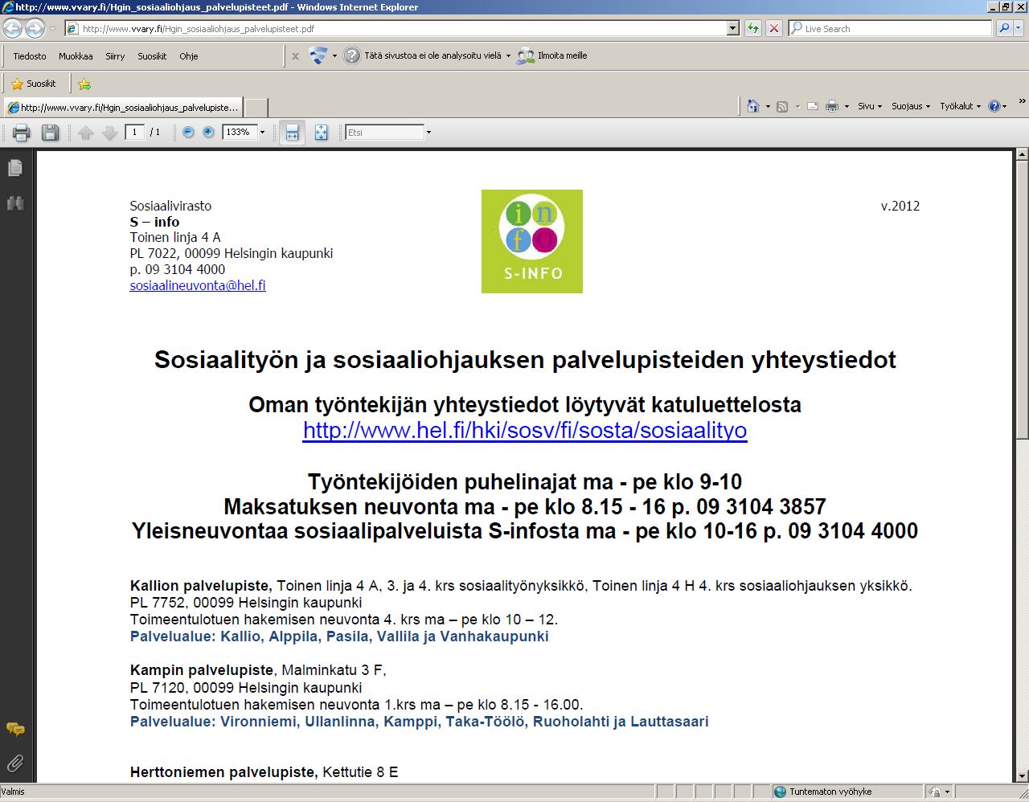( PAPERIVERSIO YHTEYSTIEDOISTA INFO-KANSIOSSA)

**MIELENTERVEYS**

[](http://www.mielenterveysseura.fi/)

<http://www.mielenterveysseura.fi/>

**Suomen Mielenterveysseura**

Maistraatinportti 4 A, 7. krs   
00240 Helsinki   
puhelin (09) 61551 6    puhelinvaihde on auki arkisin klo 9-15

**SOS-kriisikeskus**

Maistraatinportti 4 A, 4. krs   
00240 Helsinki   
puhelin (09) 4135 0510

faksi (09) 4135 0570

**[http://www.mtkl.fi/sys/t.gif](http://www.mtkl.fi/) [http://www.mtkl.fi/sys/t.gif](http://www.mtkl.fi/)** [](http://www.bing.com/images/search?q=mtkl+&view=detail&id=18276F9DCEE1585F34400D5BC101FE7F54321DFB&first=1)

**[http://www.mtkl.fi/sys/t.gif](http://www.mtkl.fi/)**

http://www.mtkl.fi/yhteystiedot/propelli_helsinki/

# Propelli Helsinki

|  |  |
| --- | --- |
| |  | | --- | | **Neuvontapuhelin 0203 91920** ma, ti, to 9-14, ke 9-16 Lankanumerosta 8,21 snt/puh + 2,00 snt/min. Matkapuhelimesta 8,21 snt/puh + 22,90 snt/min.  **Käyntipiste** Mielenterveyden keskusliitto Ratakatu 9, 1. krs 00120 Helsinki  Käyntipiste on avoinna ma-pe klo 10-16.  [tietopalvelu[at]mtkl.fi](mailto:tietopalvelu@mtkl.fi) | |

**Mielenterveysongelmiin apua terveysasemilta**

Helsinkiläisten mielenterveyspalveluista huolehtivat [terveysasemat](http://www.hel.fi/hki/terke/fi/Terveyspalvelut/Mielenterveyspalvelut/Terveysasemien+mielenterveyspalvelut)

* apua kriisitilanteissa sekä
* lievissä ja keskivaikeissa mielenterveyden häiriöissä.

Tarvittaessa terveysasemalääkäri ohjaa potilaan psykiatrian poliklinikalle.  
  
**Kiireellinen psykiatrinen sairaanhoito**

* kunkin alueen [psykiatrian poliklinikat](http://www.hel.fi/hki/terke/fi/Terveyspalvelut/Mielenterveyspalvelut/Psykiatrian+poliklinikat)
* Malmin tai Haartmanin sairaaloiden [terveyskeskuspäivystykset](http://www.hel.fi/hki/Terke/fi/P_ivystys/Terveyskeskusp_ivystys)
* [Auroran](http://www.hel.fi/hki/Terke/fi/Terveyspalvelut/Mielenterveyspalvelut/Sairaalapalvelut/Auroran+sairaala) sairaalan päivystys.

**Aikuiset ja 16 vuotta täyttäneet nuoret**[Auroran sairaala](http://www.hel.fi/hki/Terke/fi/Terveyspalvelut/Mielenterveyspalvelut/Sairaalapalvelut/Auroran+sairaala)  
Nordenskiöldinkatu 20, rakennus 14  
Puh. (09) 310 65721

Psykiatristen palvelujen neuvontanumero on 09 310 65721.

**TERVEYSPALVELUT**

http://www.hel.fi/hki/Helsinki/fi/Palvelut/Terveyspalvelut

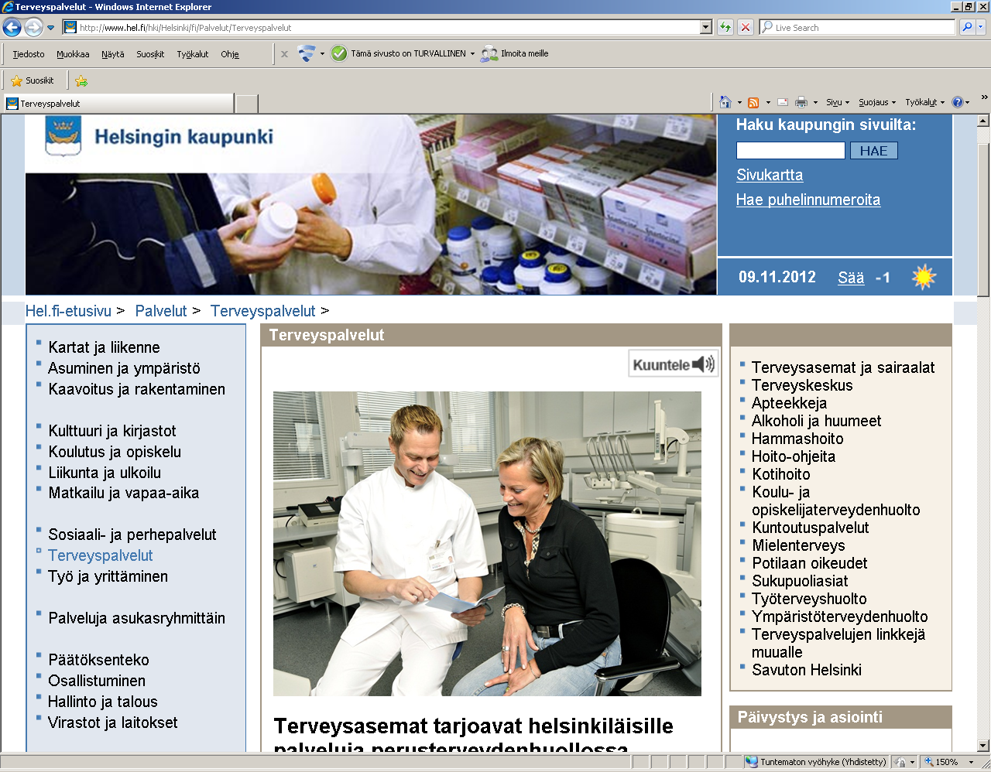

Yleinen hätänumero on 112

Myrkytystietokeskuksen numero on 09 471 977.

Hoito-ohjeita saa ympäri vuorokauden numerosta 09 10023

**ASUNTOJEN HAKEMINEN**

Asuntoja voit hakea myös monilta muilta sivuilta kuin edellisellä sivulla olleilta linkeiltä.

Tähän voit käyttää internetin eri hakupalveluita.

Esimerkkinä googlen käyttö;

Siirryt sivulle

[www.google.fi](http://www.google.fi/)

Tämän jälkeen kirjoitat hakusanaksi esimerkiksi

vuokra-asunnot Helsinki

jonka jälkeen painat ENTER näppäintä tai viet hiiren google haku painikkeen päälle ja klikkaat sitä.

Sen jälkeen saat luettelon eri sivuista jotka on linkitetty siirtymään suoraan eri sivuille joilta voit etsiä itsellesi asuntoa.

Viet hiiren kyseisen linkin päälle ja klikkaat sitä ja näin siirryt suoraan kyseiselle sivulle.

Voit myös käyttää hakupalveluja kuten;

[www.bing.fi](http://www.bing.fi/)

[www.yahoo.fi](http://www.yahoo.fi/)

Asuntojen hakeminen

Alla olevista sivuilta voit etsiä asuntoa itsellesi

<http://www.hel.fi/hki/kv/fi/Asuntoasiat/Vuokra-asunnot>

(Helsingin kaupungin vuokra-asunnot)

<http://www.ysaatio.fi/index.php/kotisinulle/>

(Helsingin kaupungin alainen vuokra-asuntojen välittäjä toimii pääsääntöisesti ASTU:n kautta)

<http://www.setlementti.fi/s-asunnot/vuokra-asuminen/>

(Helsingin kaupungin alainen vuokra-asuntojen välittäjä toimii pääsääntöisesti ASTU:n kautta)

<http://www.vvo.fi/>

(vuokra-asuntoja yksityisiltä ja eri yrityksiltä/säätiöiltä)

<http://sato.fi/>

(vuokra-asuntoja yksityisiltä ja eri yrityksiltä/säätiöiltä)

<http://asunnot.oikotie.fi/vuokrapalvelu>

(vuokra-asuntoja yksityisiltä ja eri yrityksiltä/säätiöiltä)

[www.etuovi.com](http://www.etuovi.com/)

(vuokra-asuntoja yksityisiltä ja eri yrityksiltä/säätiöiltä)

<http://www.jokakoti.fi/etusivu.1>

(vuokra-asuntoja yksityisiltä ja eri yrityksiltä/säätiöiltä)

<http://www.vuokraovi.com/vuokraovi/vuokra-asunnot/helsinki>

(vuokra-asuntoja yksityisiltä ja eri yrityksiltä/säätiöiltä)

<http://www.avara.fi/web/guest>

(vuokra-asuntoja yksityisiltä ja eri yrityksiltä/säätiöiltä)

<http://www.asuntosaatio.fi/asunnot/>

(vuokra-asuntoja yksityisiltä ja eri yrityksiltä/säätiöiltä)

**PANKKIASIOIDEN HOITAMINEN**

**OSUUSPANKKI**

Verkkopankin käyttö [www.op.fi](http://www.op.fi/) sivuilla;

Kirjaudu sisään kohdasta jossa on tyhjät ”laatikot” kohtien käyttäjätunnus ja salasana.

Viemällä hiiren osoittimen ”laatikon” kohdalle ja klikkaamalla sitä voit syötät tunnuksesi ja kirjautua sisään joko painamalla ENTER näppäintä tai viemällä hiiren osoittimen OK kohdan päälle näiden ”laatikoiden vieressä ja klikkaamalla sitä ja näin siirryt seuraavalle sivulle.

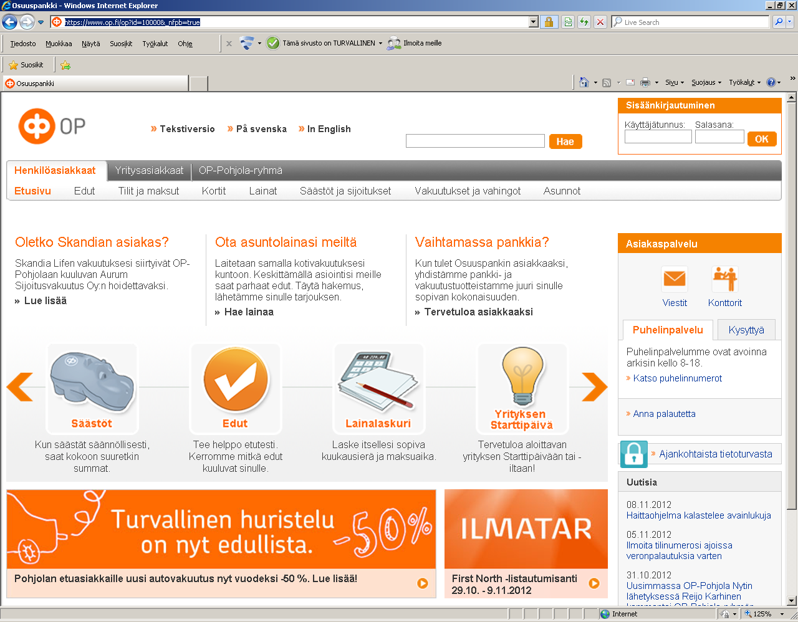

←←

Tässä vaiheessa syötät avainlukulistasta kyseisen avainluvun jota palvelu pyytää.

Ja näin pääset siirtymään ja tarkastelemaan omia tilitietojasi.

Tältä sivulta voit avata tiliotteesi netti ikkunaan ja esimerkiksi tulostaa sen toimeentulotuki hakemusta varten.

Viet hiiren osoittimen kyseisen kohdan päälle ja klikkaamalla sitä saat haluamasi sivun auki.

**NORDEA**

Nordean etusivu = <http://www.nordea.fi/>

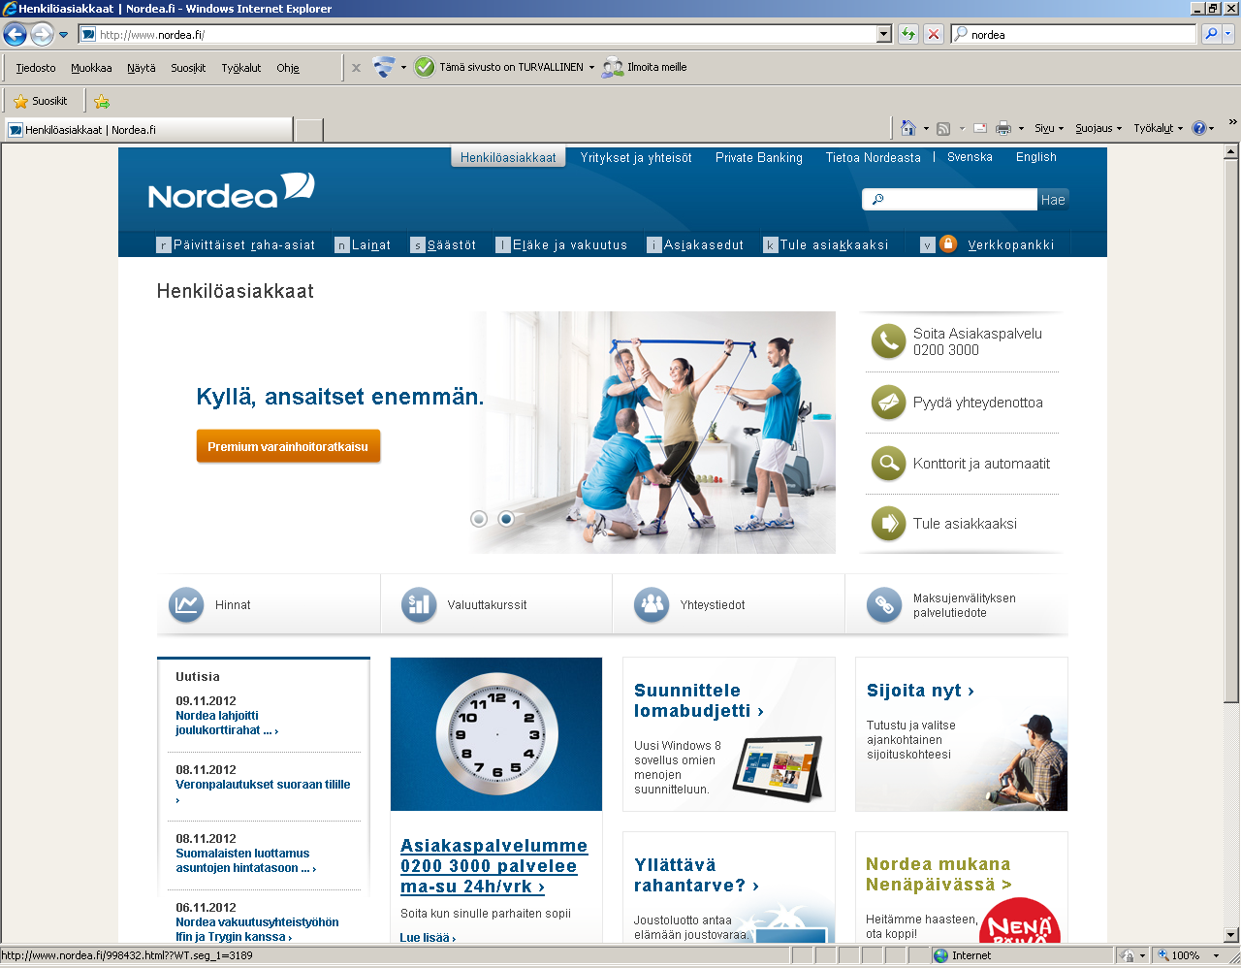

Nordean kirjautuminen nettipankki tunnuksilla

<https://solo1.nordea.fi/nsp/engine>

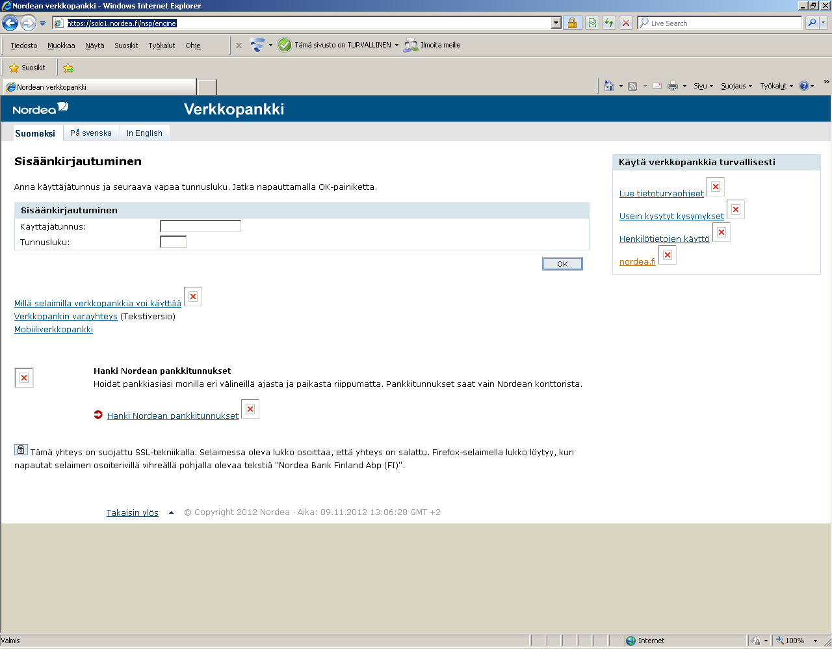

Laita käyttäjätunnus –kenttään pankista saamasi tunnus

Tunnusluvut olet saanut myös Nordeasta konttorista tai sovitusti postin kautta kotiin.

**Älä pidä käyttäjätunnusta ja tunnuslukuja samassa paikassa oman pankkiturvallisuutesi vuoksi.**

**SAMPO- PANKKI**

<http://www.sampopankki.fi/fi-fi/Henkiloasiakkaat/Verkkopankki/verkkopankin-palvelut/Pages/verkkopankin-palvelut.aspx>

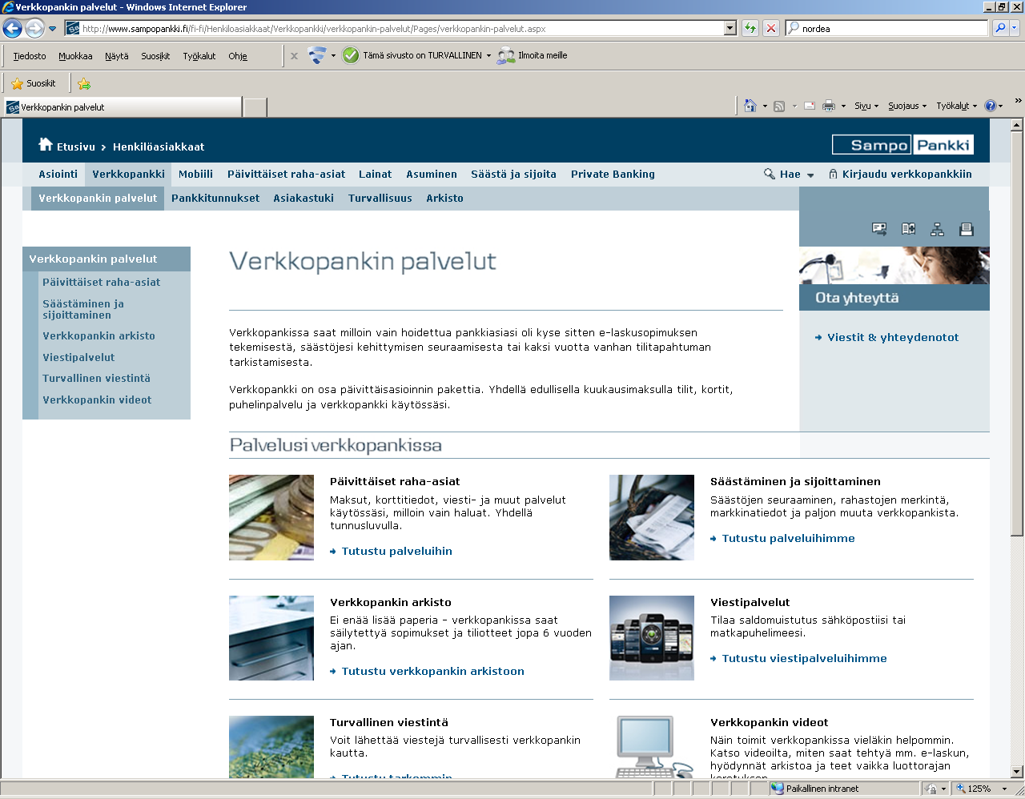

Sampon kirjautuminen nettipankki tunnuksilla = <https://verkkopankki.sampopankki.fi/html/index.html?site=SBNBFI&secsystem=E2>

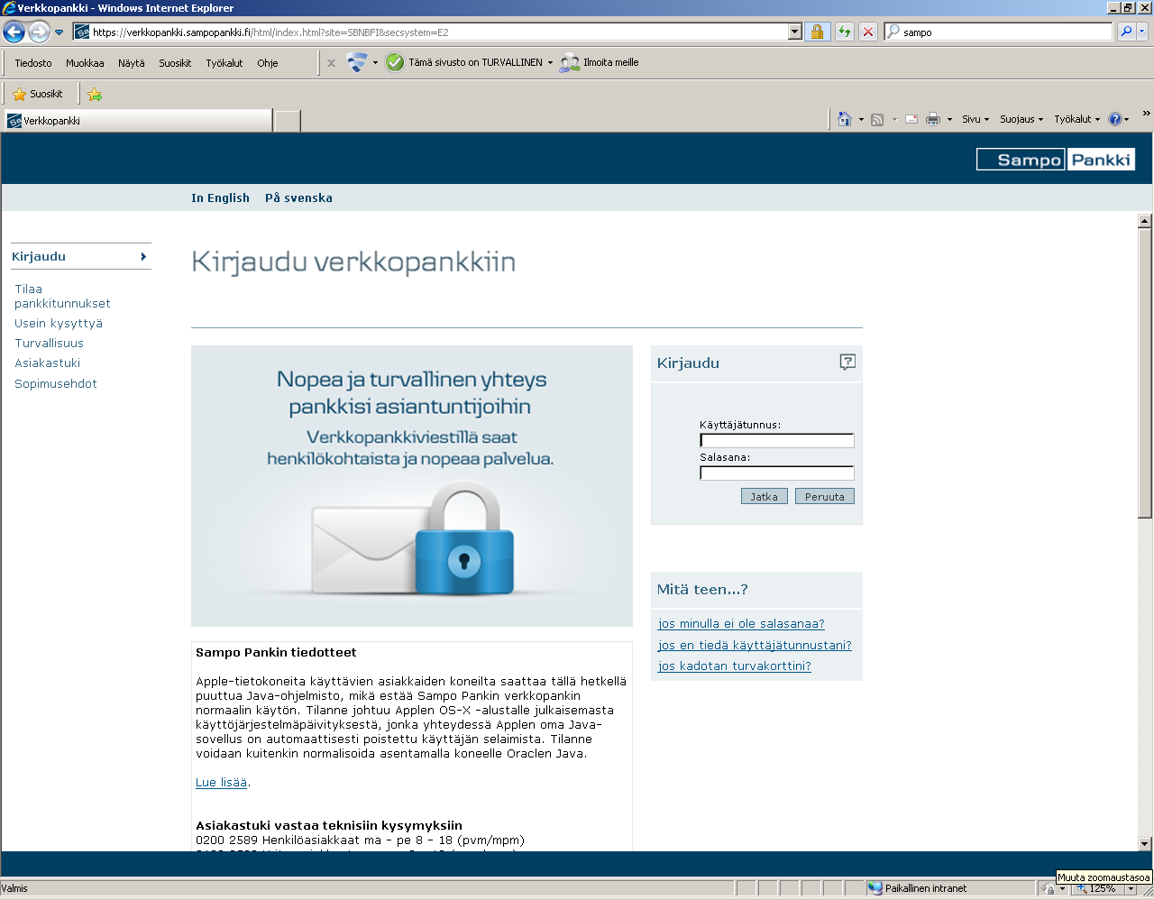

**KELA – KANSANELÄKELAITOS**

Tältä KELA:n pää sivulta pystyt kirjautumaan palveluun nettipankki tunnuksilla ja tarkastamaan esimerkiksi kuntoutusraha hakemuksen tilanteen ovatko hakemus ja liitteet saapuneet.

[www.kela.fi](http://www.kela.fi/)

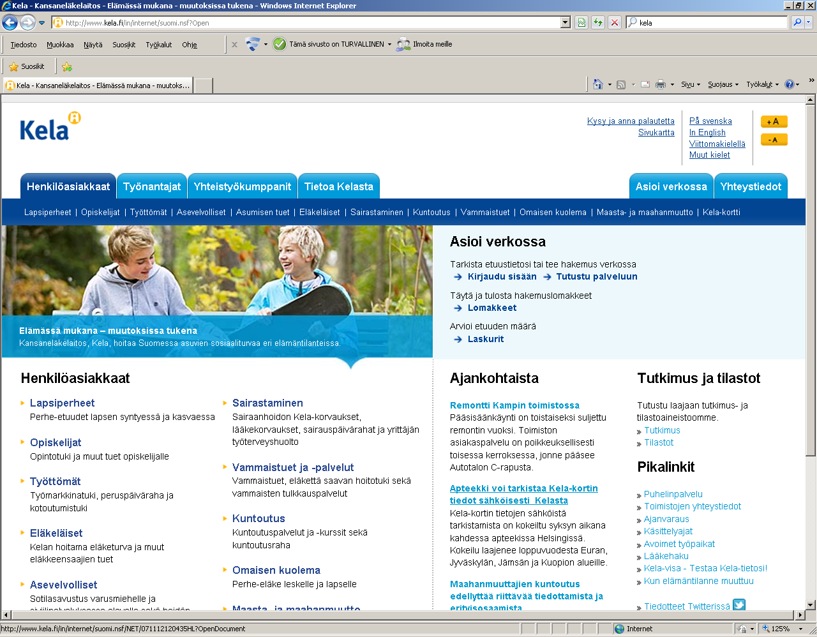

Pääset kirjautumaan seuravaalle sivulle viemällä hiiren kohtaan 'Kirjaudu sisään' klikkaamalla sitä.

Tältä näyttää seuraava sivu josta valitset kyseisen pankin eri vaihtoehdoista viemällä hiiren kuvakkeen sen päälle ja klikkaamalla sitä pääset tunnistus palvelun jonkaan jälkeen antamalla nettipankki tunnuksesi kirjaudut KELA:n sivuille jossa voit tarkastella tietojasi.

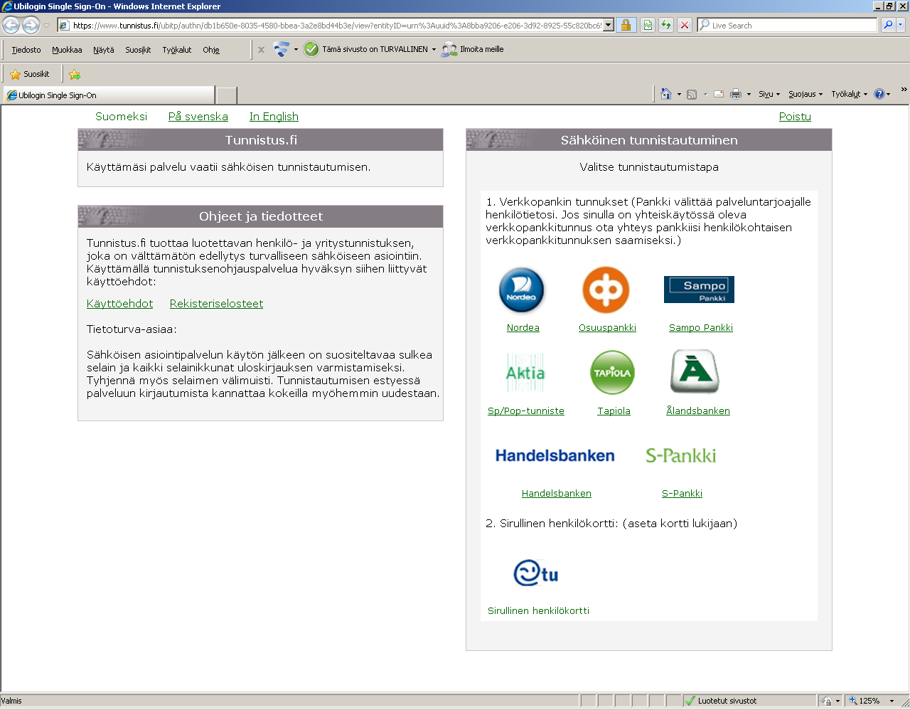

**POSTI**

http://posti.fi/

muuttoilmoitusten ja postinjakeluun liittyviin asioihin tarvitset verkkopankkitunnukset, jotka saat omasta pankistasi.

Klikkaa Tee muuttoilmoitus Postin etusivulta

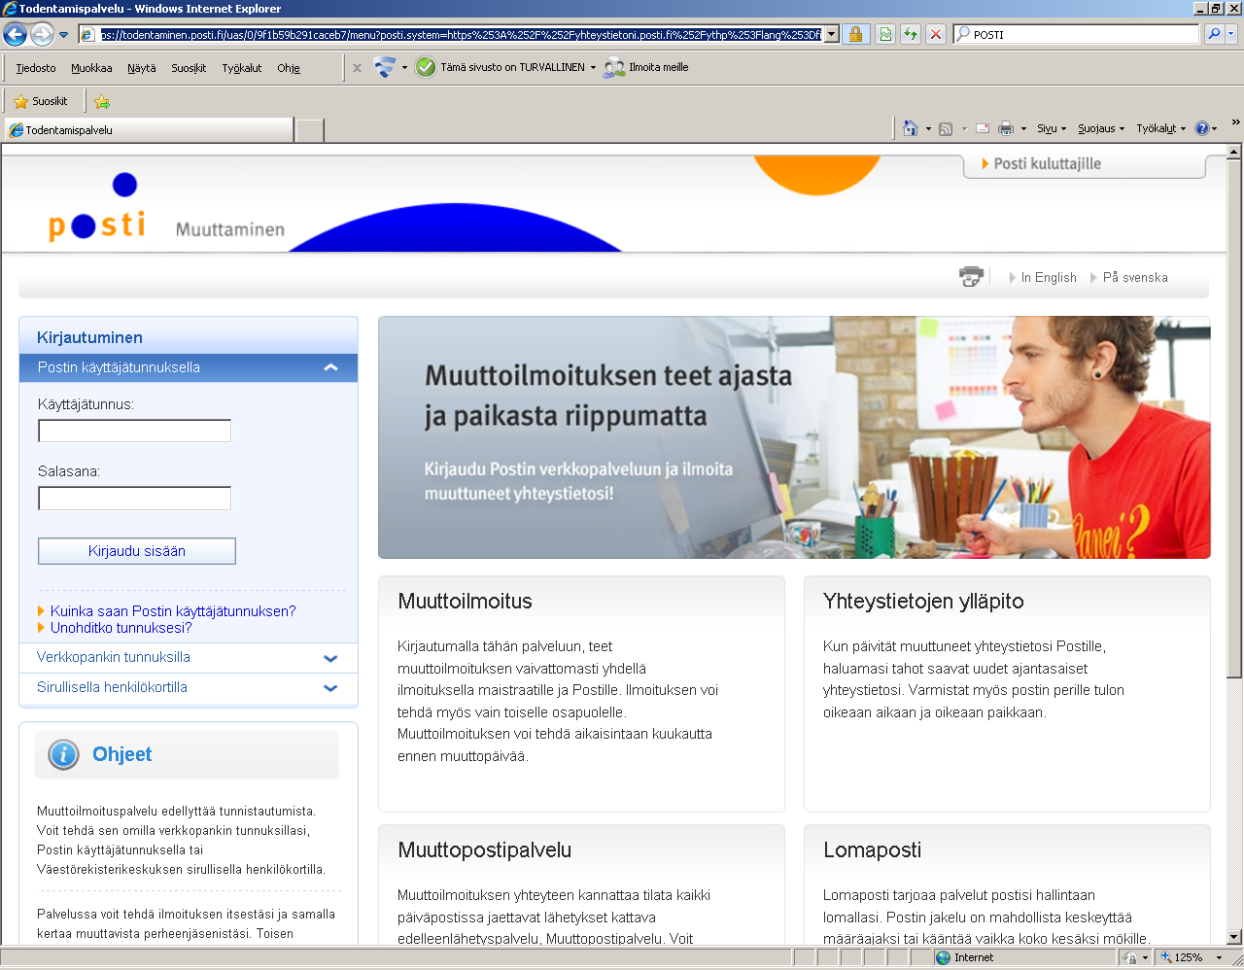

**HSL- HELSINGIN SEUDUN LIIKENNE**

http://www.hsl.fi/FI/sivut/default.aspx

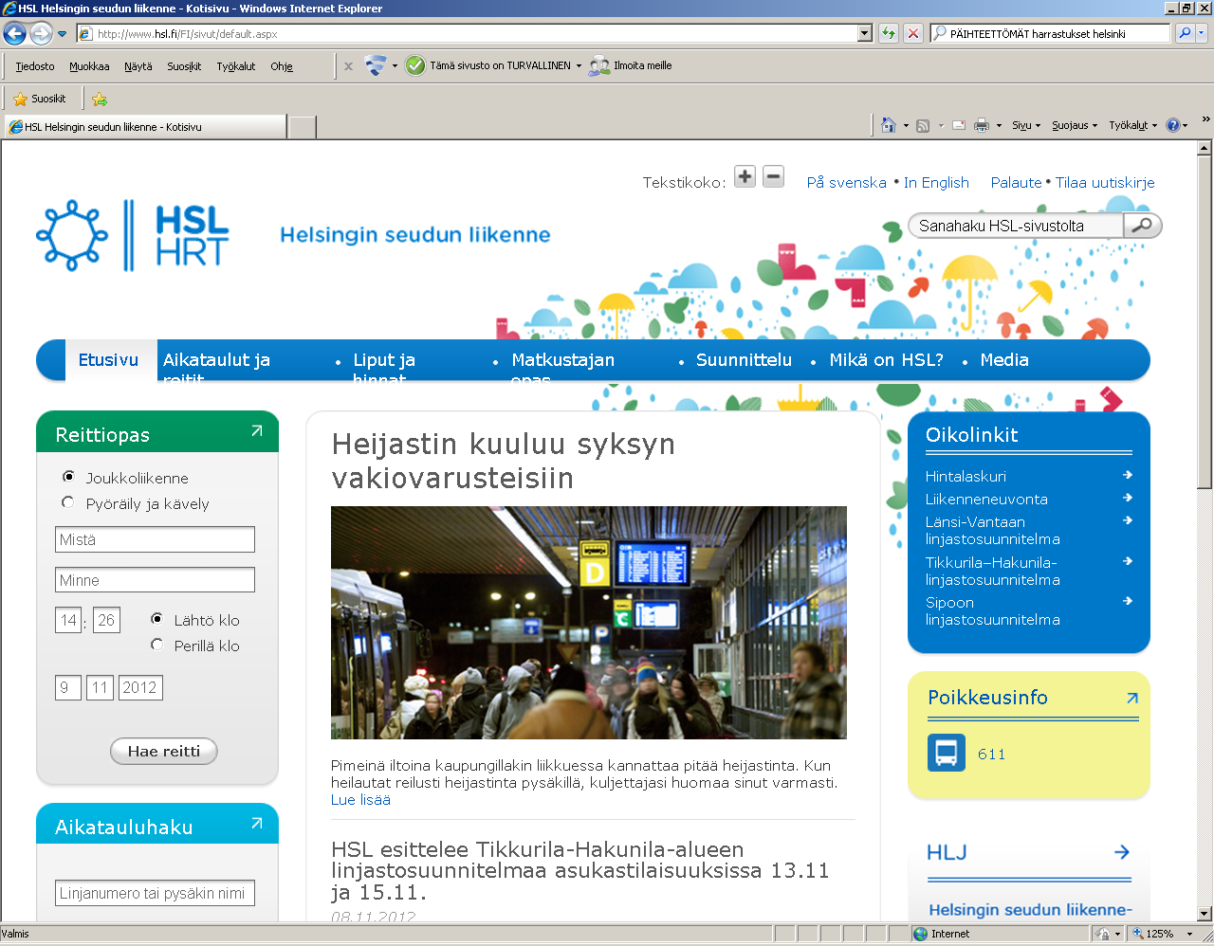

Näiltä sivuilta löydät muun muassa

* aikataulut
* reitit ja reittihaut
* hinnat

**PALVELUKARTTA**

http://www.hel.fi/palvelukartta/

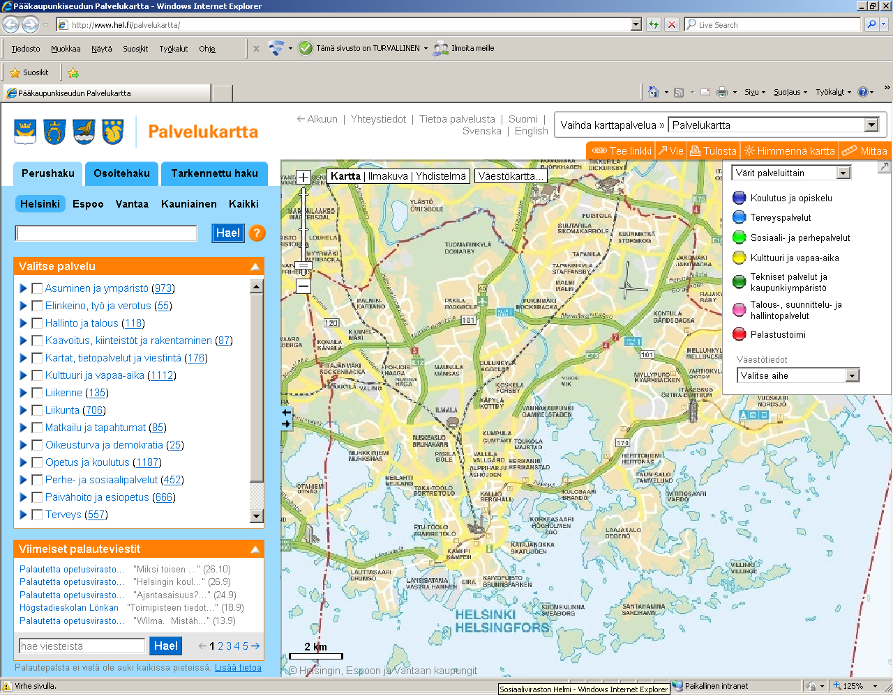Valitsemalla vasemmasta reunasta

palvelun saat kartalle näkyviin missä kyseisiä palveluja on tarjolla

**TYÖ- JA ELINKEINOTOIMISTO**

http://www.mol.fi/etusivu/index.html

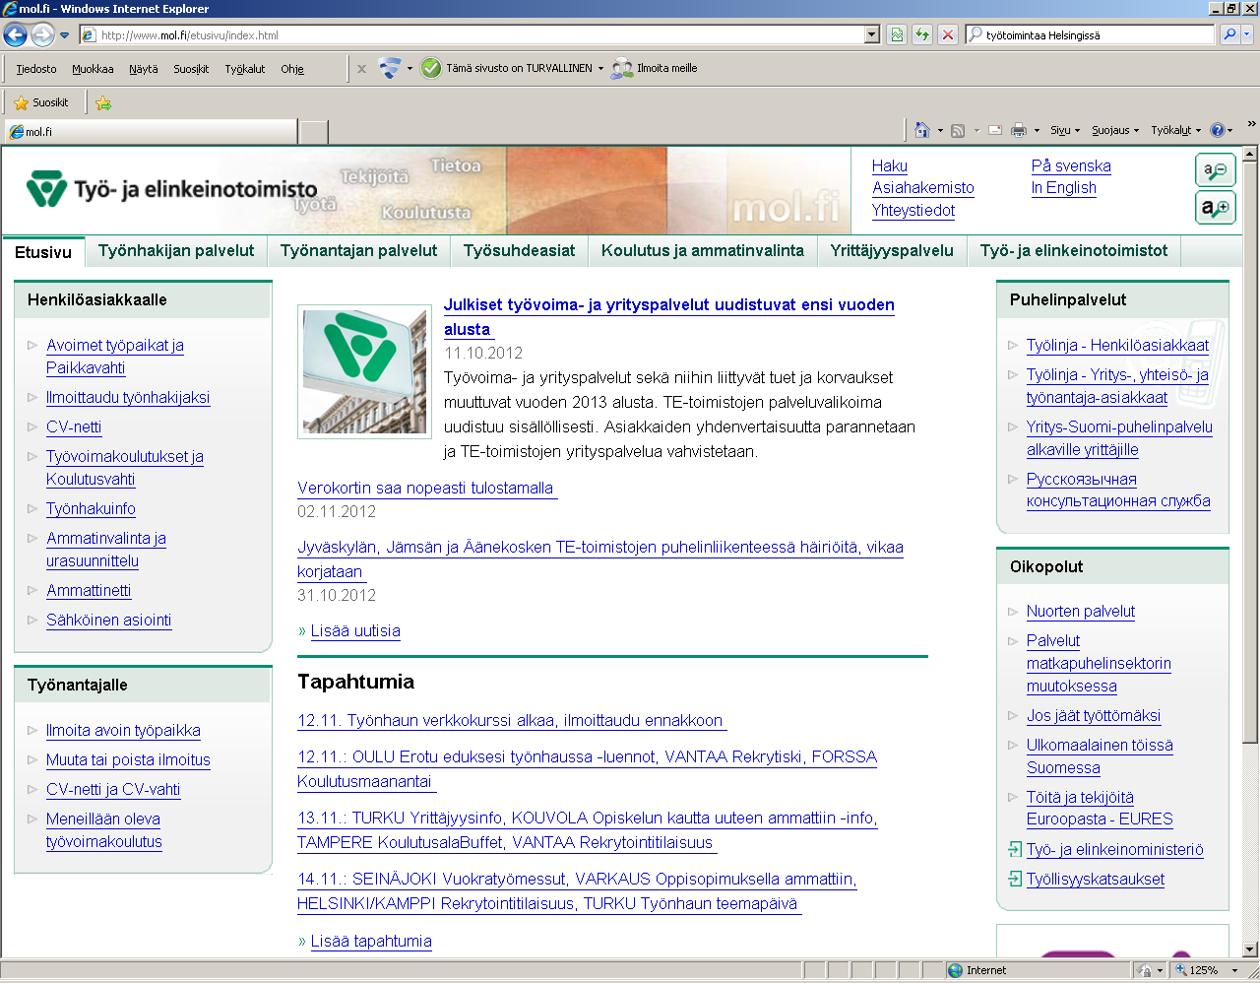mol:in sivuilta voit katsella esimerkiksi

* vapaita työpaikkoja
* koulutuksia

Tämä INFO- kansio on tehty yhdessä muutaman Tervalammella olevan kuntoutujan kanssa.

Kiitokset Markus ja Christian avustanne.

Kiitos Jari kirjallisesta tuestasi.

Kiitos Tervalammen kartanon henkilökunta, että sain toteuttaa projektini.

Tervalampi 9.11.2012

Pirjo Heikkinen

lähihoitajaopiskelija Omnia